

**おまけ**

子育てをテーマに、サイコロトークを楽しみましょう。

①　グループでじゃんけんをして、勝った人がサイコロを振る。

②　サイコロを振って出た目のテーマについて、全員が発表する。

　・思いや願い、悩みやエピソード、関心事や質問など、なんでもＯＫ。

　・１人の発表は１分程度。すぐに思いつかないときはパスもＯＫ。

③　全員の発表が終わったら、再度、じゃんけんをして、２回目を始める。

　※子育てに決まった答えはありません。気軽に話し合いましょう！

サイコロトークについて

気付いたことや感想を書きましょう。

　　　サイコロふって、

　　　　　　　　　子育てプチトーク♪

　どんなテーマで話し合うのかな？　何が出るかはお楽しみ！

　　　　子どもと一緒にやって楽しかったことは？

　　　　子育てで大切にしていることは？

　　　　子育てで悩んだときに相談する相手は？

　　　　子育てをしていてうれしかった瞬間とは？

　　　　子育て中におすすめな自分の時間のつくり方とは？

　　　　自分の子どもをほめてみましょう！

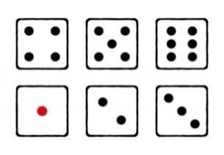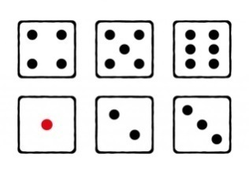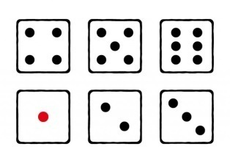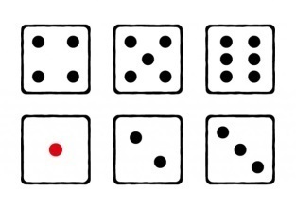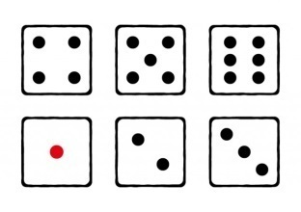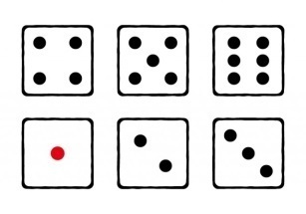

サイコロトークテーマ

-74-

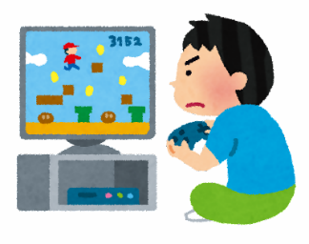

ちょこっと豆情報！

他にもこんなト**ー**クテーマはいかがしょうか？

　　　　ほめ方で大切にしていることは？

　　　　注意の仕方で気を付けていることは？

　　　　我が家で決めている子どもとのルールとは？

　　　　子どもとの会話の中で印象に残っていることは？

　　　　子どもの行動や気持ちが分からないと思ったできごとは？

　　　　子どもとのコミュニケーションで心がけていることは？



子どもとのコミュニケーションについて

　　　　生活リズム（早寝や早起き等）で気になることは？

　　　　家庭学習（宿題や読書等）で気になることは？

　　　　食生活（朝食や栄養バランス等）で気になることは？

　　　　休日の過ごし方で気になることは？

　　　　友達との関わり方で気になることは？

　　　　ネットやゲーム、スマホなどで気になることは？



子どもの生活習慣や人間関係について

-75-



**アイスブレイク　　４分**

**👉Point**　３つのルールは、参加者がいつでも確認できるように、会場内に掲示し

　　　　 ておきましょう。（上記２次元コードからダウンロード可）

それでは、このプログラムのルールについて確認しておきます。（３つのルールを提示）ルールは３つあります。１つ目は「尊重」です。お互いが発言の時間を守り、他者の発言は最後まで聞きましょう。２つ目は「共感」です。自分とは違った考え方や感じ方が新たな気付きにつながります。批判せず、お互いの感じ方や考え方を認め合いましょう。３つ目は「守秘」です。みなさんが安心して話し合いができるように、ここで知り得た秘密や情報は持ち帰らないようにしましょう。ルールを守って、よりよい学びと交流を深めましょう。

**３　プログラムのルールを説明する。（２分）**

**👉Point**　一緒に喜んだり、お祝いの言葉を言ったりして、発表者への反応も

　　　　　大切にするように伝えておきましょう。

プログラム展開例

　今日は、短い時間ではありますが、サイコロトークで、子育てについて気軽に話し合っていただきたいと思います。家庭教育や子育てでは、不安や悩みも多くなりがちですが、いろいろな人と話し合うことができれば、気持ちが楽になることもあると思います。また、今日の話し合いがこれからのみなさんにとって、自身の考え方が広がるきっかけや仲間づくりにつながる時間になることを期待しています。今日はよろしくお願いします。

　まずはじめに、自己紹介をお願いします。１人30秒ぐらいで、ご自身のお名前と「最近あったちょっとハッピーなこと」を紹介してください。「おいしいごはんを食べた」「子どもの話がおもしろかった」など、小さなできごとで構いません。それでは、どうぞ。

**１　はじめに（２分）**

**２　自己紹介（アイスブレイク）（５分）**※他のアイスブレイクでも可（P78～P79）

■テーマ　サイコロふって、子育てプチトーク♪

■対　象　保護者、地域の方

■時　間　30分

■ねらい　子育てに関する様々なテーマについて、思いや願い、関心事等を話し合

い、共感し合う活動を通して、保護者同士の交流や親睦を図る。

■準備物　筆記用具、名札（参加者、スタッフ）、ワークシート、

時計（ストップウォッチ）、ルールカード（３枚）、アンケート、

サイコロ（グループ数）

資料のダウンロードはこちらから→



-76-



**６　学習のまとめを行う。（３分）**

**👉Point**終了時刻１分前には、そろそろ終わることをアナウンスしておきましょう。

　以上で、終了です。アンケートにご協力いただける方は、提出してからお帰りください。ありがとうございました。

**ワークシート記入　２分**

　いかがでしたか。今日、様々なテーマで子育てについて話し合っていただきましたが、どのような感想をもたれたでしょうか。今日の活動をきっかけに、今後みなさんが家庭教育や子育ての講座にも興味をもっていただければ幸いです。

　それでは、最後に今日の時間を振り返って、ワークシートに感想をまとめてみましょう。

　それでは、サイコロトークの進め方について説明します。ワークシートの「サイコロトークについて」をご覧ください。まずはグループでじゃんけんをしてください。じゃんけんで勝った人がサイコロを振ります。

　時間は、15分で終了します。１回目の話し合いが終わったら、また、じゃんけんをしてサイコロを振るところから始めてください。資料「ちょこっと豆情報！」には、いろいろなトークテーマを紹介していますので、興味があれば活用してみてください。それでは、始めてください。

　途中、気になったことがあれば、質問をしても構いません。テーマから話がそれることがあるかもしれませんが、気にせずに進めてください。グループで話が盛り上がり、親睦が深まることを期待しています。

**４　サイコロトークの説明をする。（３分）**

**５　サイコロトークを行う。（16分）**

　時間です。終了してください。まだまだ話は尽きないと思いますが、ここで終わりにしたいと思います。

　サイコロの出た目によって、トークテーマが変わります。何が出るかはお楽しみということで、サイコロトークを楽しんでほしいと思います。トークテーマが決まったら、１人１分程度で順番に発表してください。

　発表する内容は、テーマに関することであれば、なんでも構いません。すぐに思いつかないときはパスをしてください。家庭教育や子育てに決まった答えはありませんので、気軽に話し合ってください。

**サイコロトーク　15分**

-77-